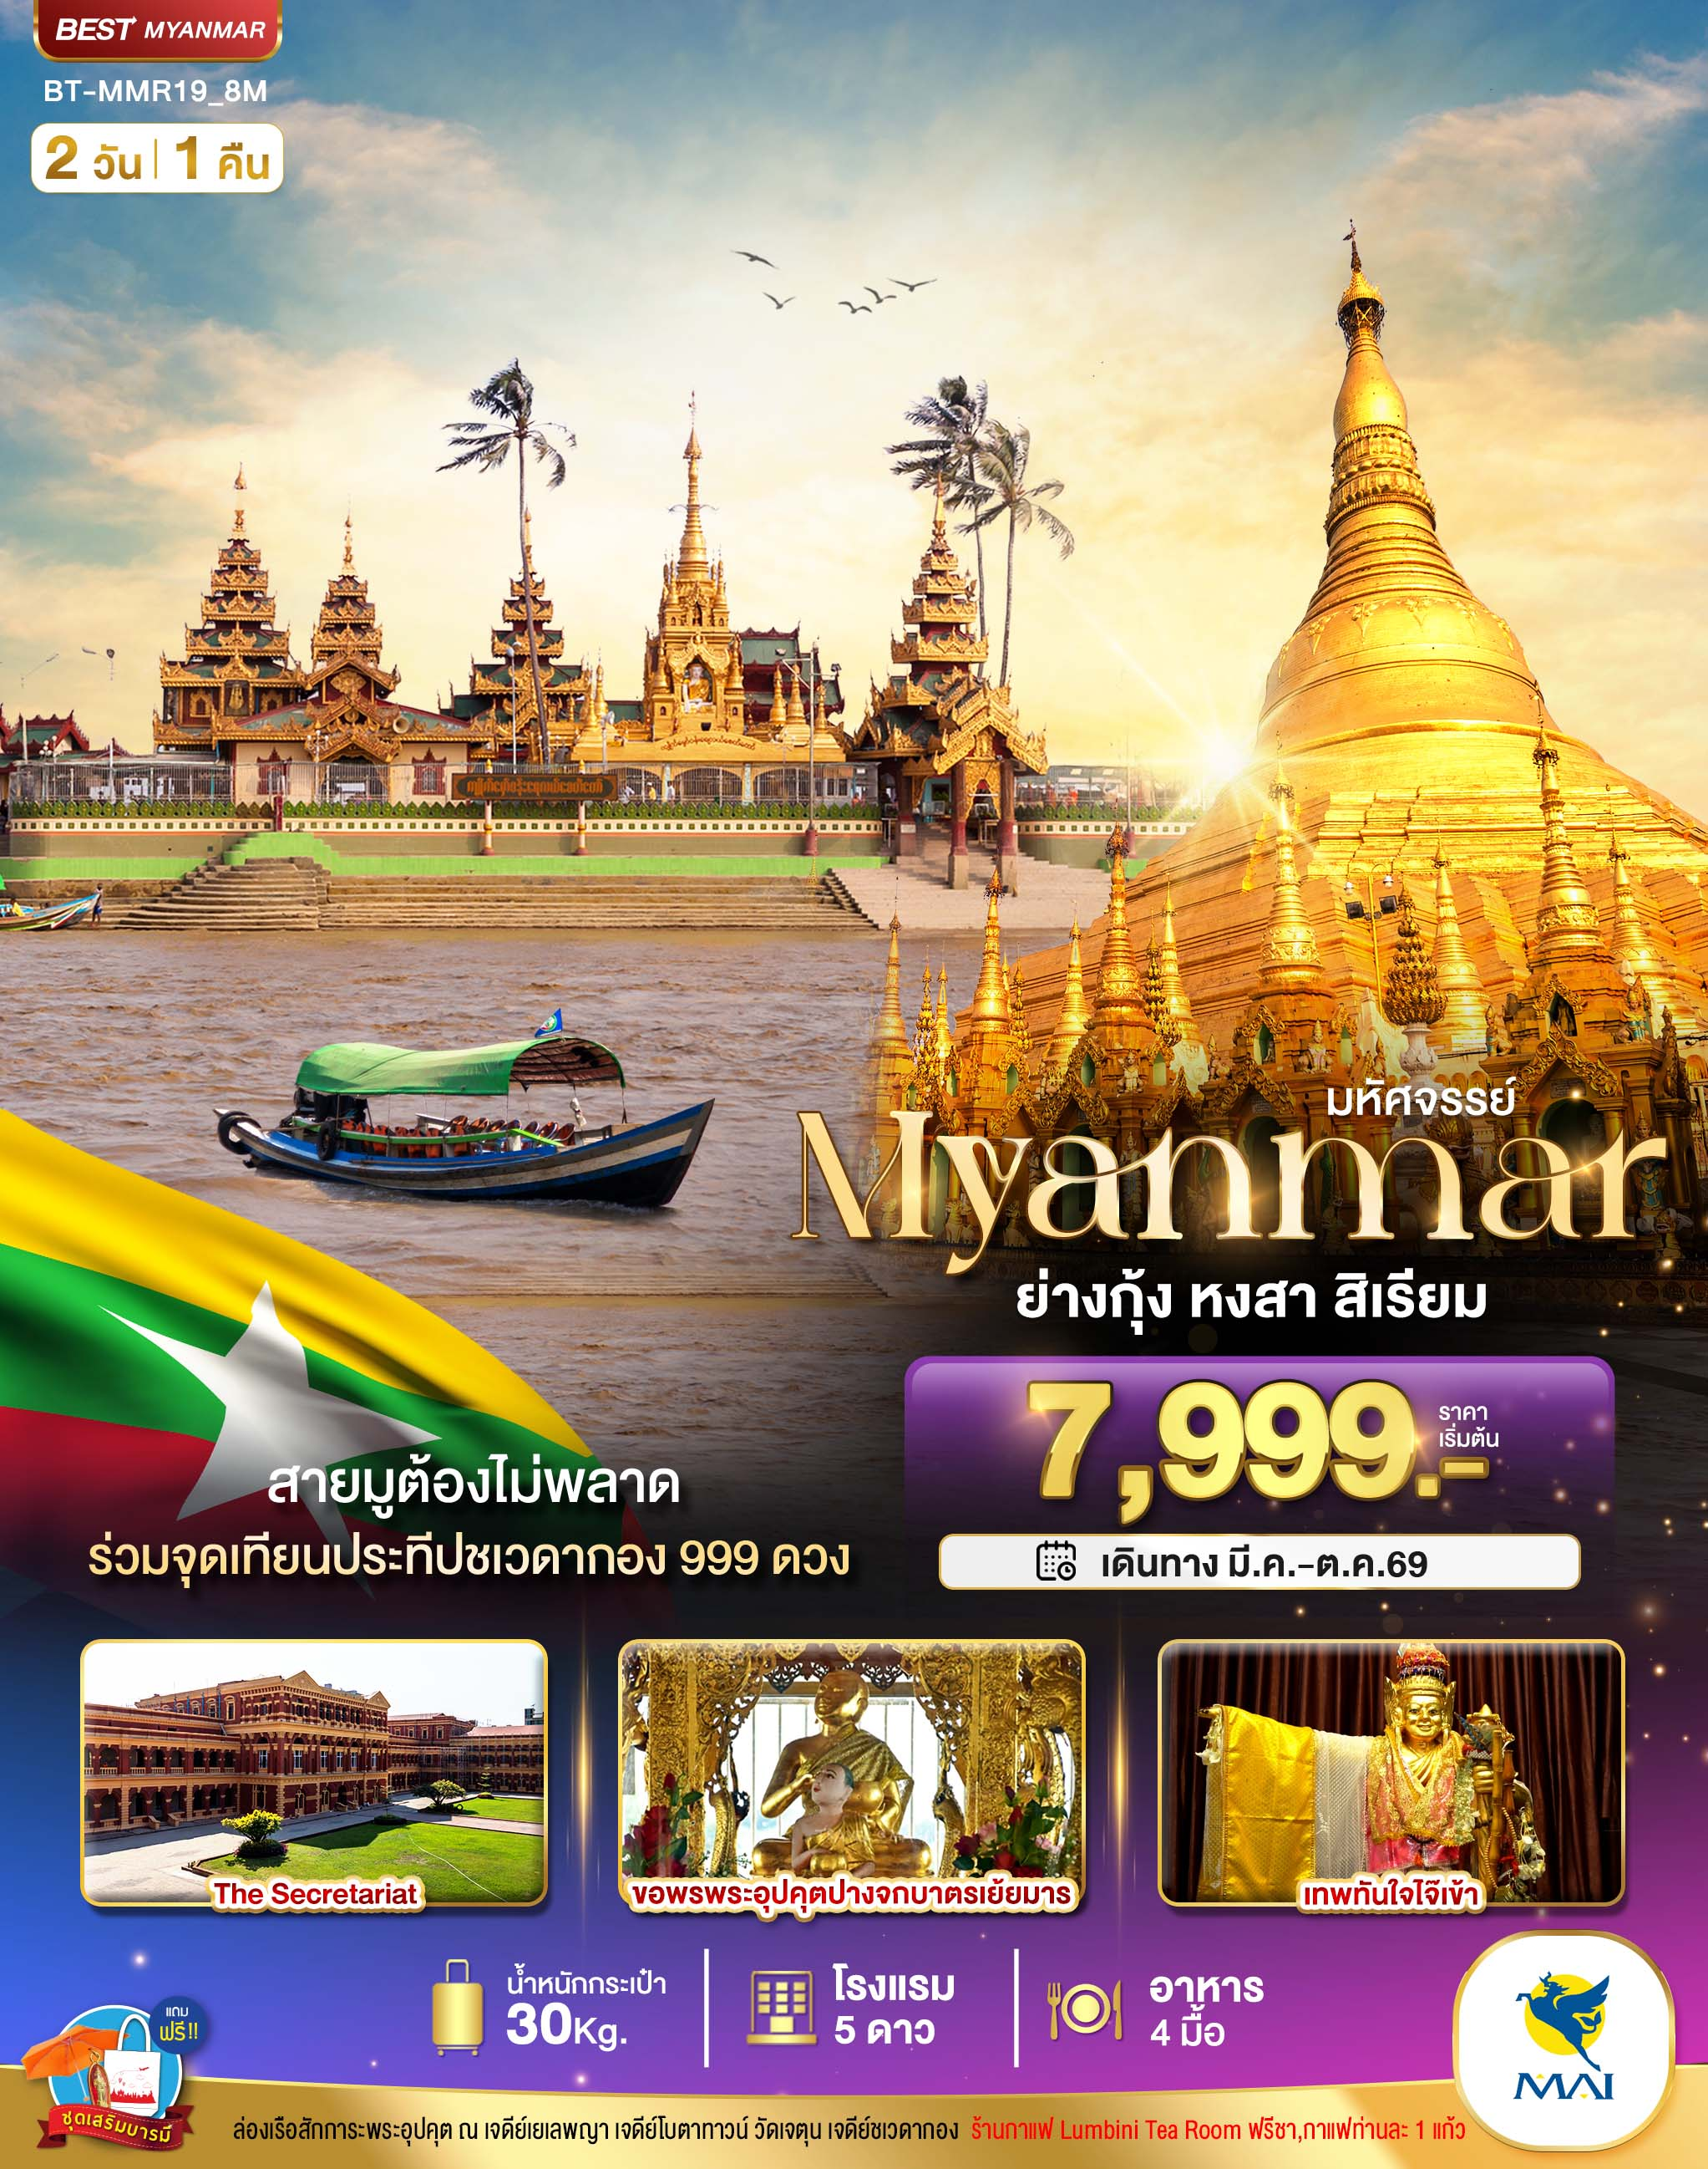
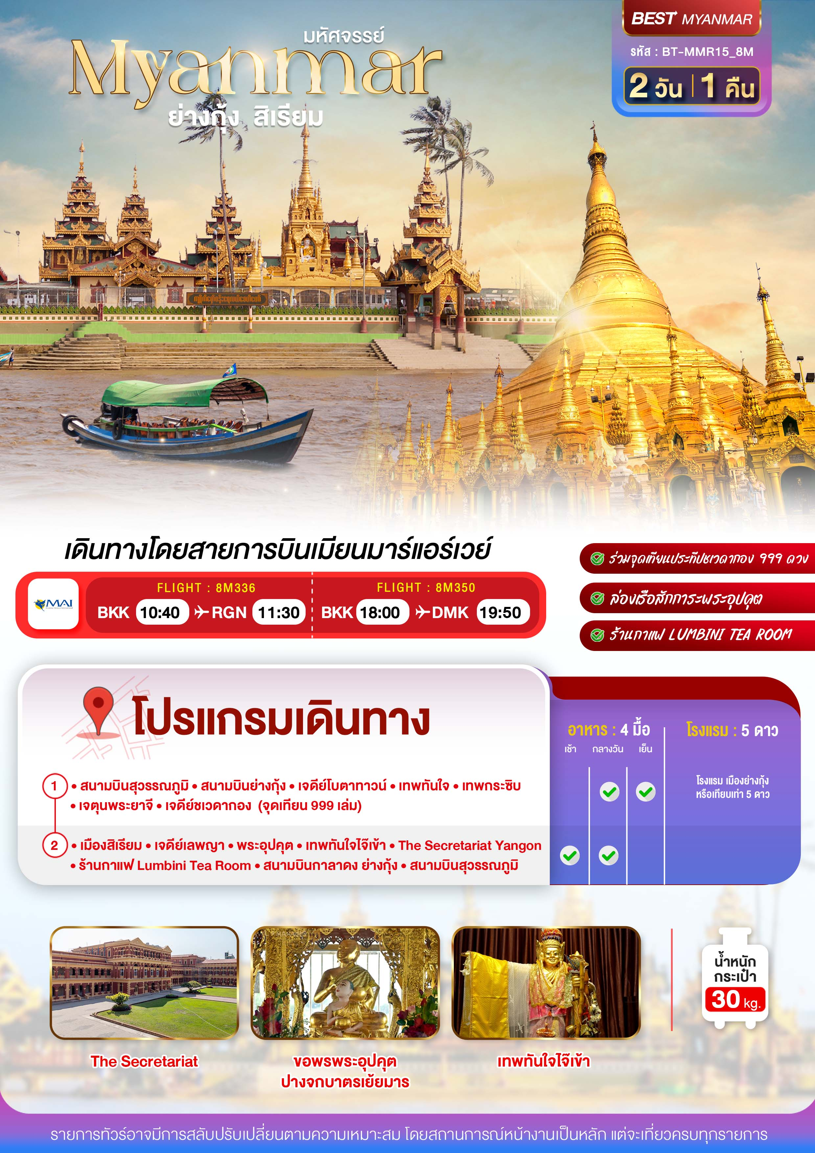

อัตราค่าบริการและเงื่อนไขรายการท่องเที่ยว
ย่างกุ้ง สิเรียม สักการะสิ่งศักดิ์สิทธิ์ ที่ต้องห้ามพลาด 2 วัน 1 คืน
วันเดินทาง | จำนวน | ผู้ใหญ่ | เด็กไม่มีเตียง | พักเดี่ยว
01-02 พ.ค.69  (วันหยุด) | 20+1 | 8,999 | 7,999 | 1,000
02-03 พ.ค.69 | 20+1 | 7,999 | 6,999 | 1,000
03-04 พ.ค.69  (วันหยุด) | 20+1 | 8,999 | 7,999 | 1,000
09-10 พ.ค.69 | 20+1 | 8,999 | 7,999 | 1,000
23-24 พ.ค.69 | 20+1 | 8,999 | 7,999 | 1,000
30-31 พ.ค.69 | 20+1 | 8,999 | 7,999 | 1,000
31 พ.ค.-01 มิ.ย.69 | 20+1 | 7,999 | 6,999 | 1,000
01-02 มิ.ย.69  (วันหยุด) | 20+1 | 8,999 | 7,999 | 1,000
02-03 มิ.ย.69  (วันหยุด) | 20+1 | 8,999 | 7,999 | 1,000
06-07 มิ.ย.69 | 20+1 | 8,999 | 7,999 | 1,000
13-14 มิ.ย.69 | 20+1 | 8,999 | 7,999 | 1,000
20-21 มิ.ย.69 | 20+1 | 8,999 | 7,999 | 1,000
27-28 มิ.ย.69 | 20+1 | 8,999 | 7,999 | 1,000
04-05 ก.ค.69 | 20+1 | 8,999 | 7,999 | 1,000
11-12 ก.ค.69 | 20+1 | 8,999 | 7,999 | 1,000
18-19 ก.ค.69 | 20+1 | 8,999 | 7,999 | 1,000
25-26 ก.ค.69 | 20+1 | 8,999 | 7,999 | 1,000
27-28 ก.ค.69 | 20+1 | 8,999 | 7,999 | 1,000
28-29 ก.ค.69  (วันหยุด) | 20+1 | 8,999 | 7,999 | 1,000
29-30 ก.ค.69  (วันหยุด) | 20+1 | 8,999 | 7,999 | 1,000
30-31 ก.ค.69 | 20+1 | 7,999 | 6,999 | 1,000
01-02 ส.ค.69 | 20+1 | 8,999 | 7,999 | 1,000
08-09 ส.ค.69 | 20+1 | 8,999 | 7,999 | 1,000
15-16 ส.ค.69 | 20+1 | 8,999 | 7,999 | 1,000
22-23 ส.ค.69 | 20+1 | 8,999 | 7,999 | 1,000
29-30 ส.ค.69 | 20+1 | 8,999 | 7,999 | 1,000
05-06 ก.ย.69 | 20+1 | 8,999 | 7,999 | 1,000
12-13 ก.ย.69  (วันหยุด) | 20+1 | 8,999 | 7,999 | 1,000
19-20 ก.ย.69 | 20+1 | 8,999 | 7,999 | 1,000
26-27 ก.ย.69 | 20+1 | 8,999 | 7,999 | 1,000
03-04 ต.ค.69 | 20+1 | 8,999 | 7,999 | 1,000
10-11 ต.ค.69 | 20+1 | 8,999 | 7,999 | 1,000
11-12 ต.ค.69 | 20+1 | 8,999 | 7,999 | 1,000
12-13 ต.ค.69 | 20+1 | 8,999 | 7,999 | 1,000
17-18 ต.ค.69 | 20+1 | 7,999 | 6,999 | 1,000
23-24 ต.ค.69  (วันหยุด) | 20+1 | 8,999 | 7,999 | 1,000
24-25 ต.ค.69 | 20+1 | 8,999 | 7,999 | 1,000
31 ต.ค.-01 พ.ย.69 | 20+1 | 7,999 | 6,999 | 1,000

**ราคา INFANT (อายุไม่ถึง 2 ปี บริบูรณ์ ณ วันเดินทางกลับ) ท่านละ 6,000 บาท
อัตรานี้รวมรายการทัวร์และตั๋วเครื่องบินแล้ว**
**โปรแกรมอาจมีการสลับสับเปลี่ยนหน้างานโดยคำนึงถึงประโยชน์ลูกค้าเป็นสำคัญ**
ราคา JOINLAND หักค่าตั๋วเครื่องบินออกท่านละ 3,000 บาท(กรุณาสอบถามเจ้าหน้าที่ก่อนทำการจอง)
ค่าทิปไกด์ท้องถิ่น,พนักงานขับรถ,หัวหน้าทัวร์ตามระเบียบธรรมเนียม รวมทั้งทริป 2,000 บาท/ทริป/ลูกทัวร์ 1 ท่าน

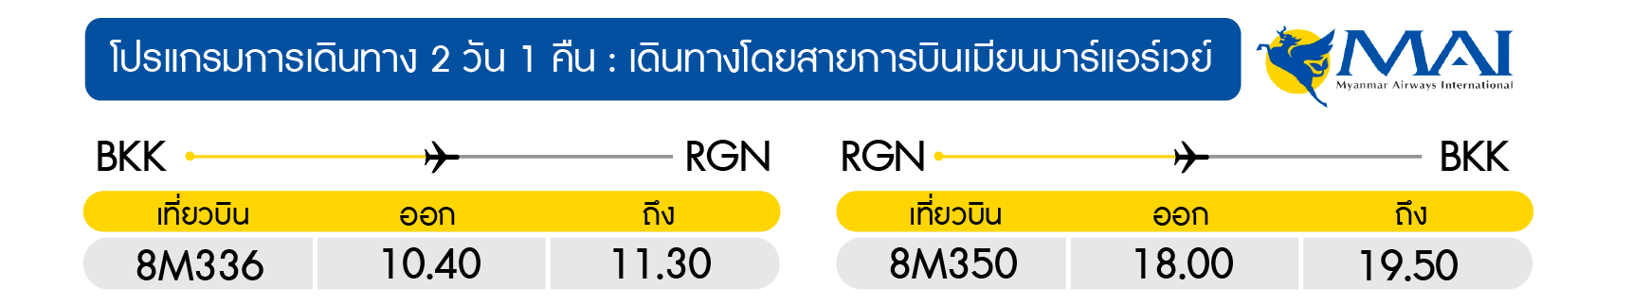
วันแรก สนามบินสุวรรณภูมิ • สนามบินย่างกุ้ง • เจดีย์โบตาทาวน์ • เทพทันใจ • เทพกระซิบ • เจตุนพระยาจี • เจดีย์ชเวดากอง (จุดเทียน 999 เล่ม) (บนเครื่อง/กลางวัน/เย็น)

07.30 น. พร้อมกันที่ สนามบินสุวรรณภูมิ อาคารผู้โดยสารขาออก เคาน์เตอร์สายการบิน MYANMAR AIRWAYS (8M) โดยมีเจ้าหน้าที่อำนวยความสะดวกแก่ทุกท่าน


10.40 น. ออกเดินทางสู่ กรุงย่างกุ้ง ประเทศพม่า โดย เที่ยวบินที่ 8M336 (มีบริการอาหารบนเครื่องไป-กลับ)
11.30 น. เดินทางถึง สนามบินมิงกาลาดง กรุงย่างกุ้ง ประเทศพม่า ผ่านพิธีการตรวจคนเข้าเมืองเป็นที่เรียบร้อยแล้ว (เวลาท้องถิ่นที่พม่าช้ากว่าประเทศไทย 30 นาที)

จากนั้น นำท่านชม เจดีย์โบตะทาวน์ สร้างโดยทหารพันนายเพื่อบรรจุพระบรมธาตุที่พระสงฆ์อินเดีย 8 รูป ได้นำมาเมื่อ 2,000 ปีก่อน ในปี 2486 เจดีย์แห่งนี้ถูกระเบิดของฝ่ายสัมพันธมิตรเข้ากลางองค์จึงพบโกศทองคำบรรจุพระเกศาธาตุและพระบรมธาตุอีก 2 องค์ และพบพระพุทธรูปทองเงินสำริด 700 องค์ ภายในเจดีย์ที่ประดับด้วยกระเบื้องสีสันงดงาม และมีมุมสำหรับฝึกสมาธิหลายจุดในองค์พระเจดีย์
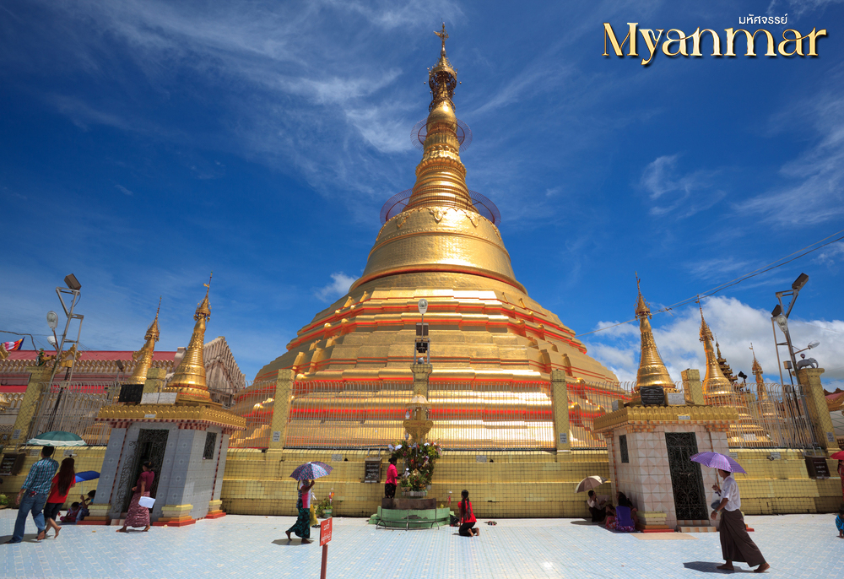
จากนั้น นำท่านสักการะ พระเทพทันใจ เทพเจ้าศักดิ์สิทธิ์ของชาวพม่าและชาวไทย วิธีการสักการะรูปปั้นเทพทันใจ (นัตโบโบยี) เพื่อขอสิ่งใดแล้วสมตามความปรารถนาก็จะต้องเอาดอกไม้ ผลไม้ โดยเฉพาะมะพร้าวอ่อน กล้วย หรือผลไม้อื่นๆมาสักการะ นัตโบโบยีจะชอบมาก จากนั้นก็ให้เอาเงินจะเป็นเงินดอลล่า/เงินบาทหรือเงินจ๊าดก็ได้ แล้วเอาไปใส่ในมือของนัตโบโบยีสัก 2 ใบ ไหว้ขอพรแล้วดึงกลับมา 1 ใบเอามาเก็บรักษาไว้ จากนั้นเอาหน้าผากไปแตะกับนิ้วชี้ของนัตโบโบยี แค่นี้ท่านก็จะสมตามความปรารถนาที่ขอไว้
จากนั้น สักการะเทพกระซิบ (หรือเรียกอีกชื่อว่าอะมาดอว์เมี๊ยะ) ตามตำนานกล่าวว่า นางเป็นธิดาของพญานาค ที่เกิดศรัทธาในพุทธศาสนาอย่างแรงกล้า รักษาศีล ไม่ยอมกินเนื้อสัตว์ จนเมื่อสิ้นชีวิตไปกลายเป็นนัต ซึ่งชาวพม่าเคราพกราบไหว้กันมานานแล้ว ซึ่งการขอพรเทพกระซิบต้องไปกระซิบเบาๆ ห้ามคนอื่นได้ยิน ชาวพม่านิยมขอพรจากเทพองค์นี้กันมากเช่นกัน การบูชาเทพกระซิบ บูชาด้วยน้ำนม ข้าวตอก ดอกไม้และผลไม้

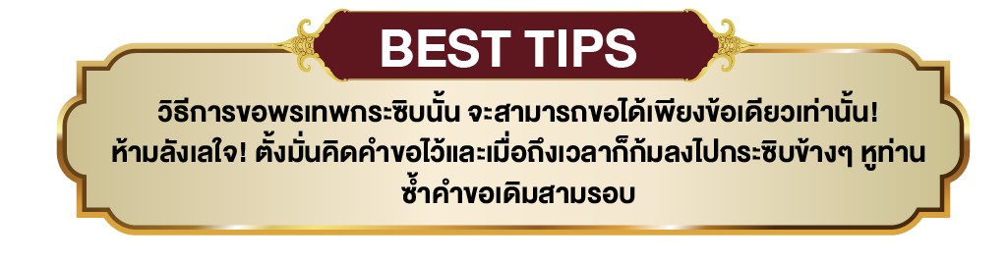
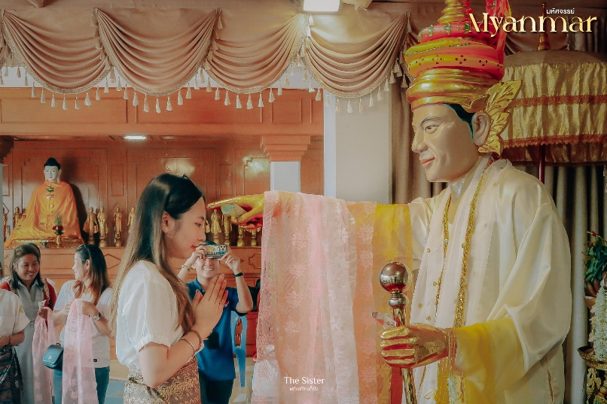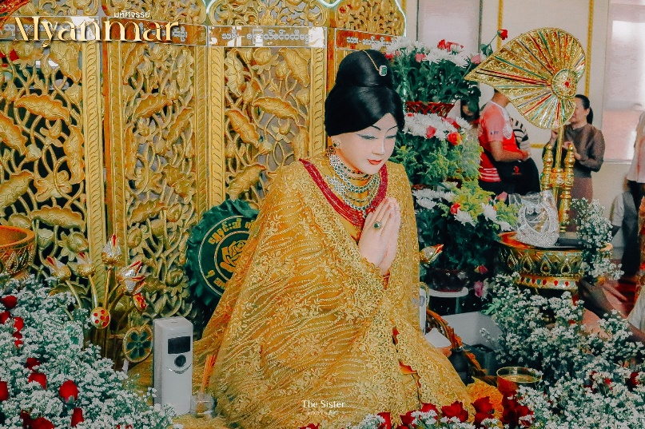
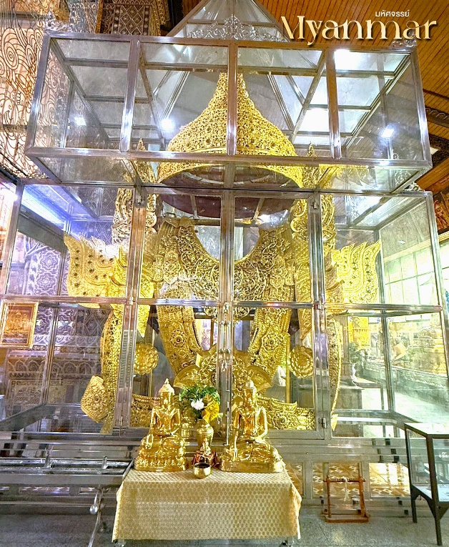
จากนั้น นำท่านเข้าสู่ วัดเจตุน Kyay Thon Pagoda นมัสการ พระเจตุนพญาจี หรือเรียกกันว่า พระมหามัยมุนีแห่งเมืองย่างกุ้ง พระพุทธรูปสำริดที่เก่าแก่ของพม่าอายุราวร้อยกว่าปี ของชาวเมียนมาร์อีกแห่งหนึ่ง มีความเชื่อว่าถ้าได้มีโอกาสมาสักการะพระพุทธรูปองค์นี้จะต้องขอพรเกี่ยวกับหน้าที่การงาน และทรัพย์สินเงินทอง ท่านให้โชคเรื่องการเงิน ปังสุดๆ ใครอยากมีโชคลาภด้านการเงินต้องที่นี่เลย
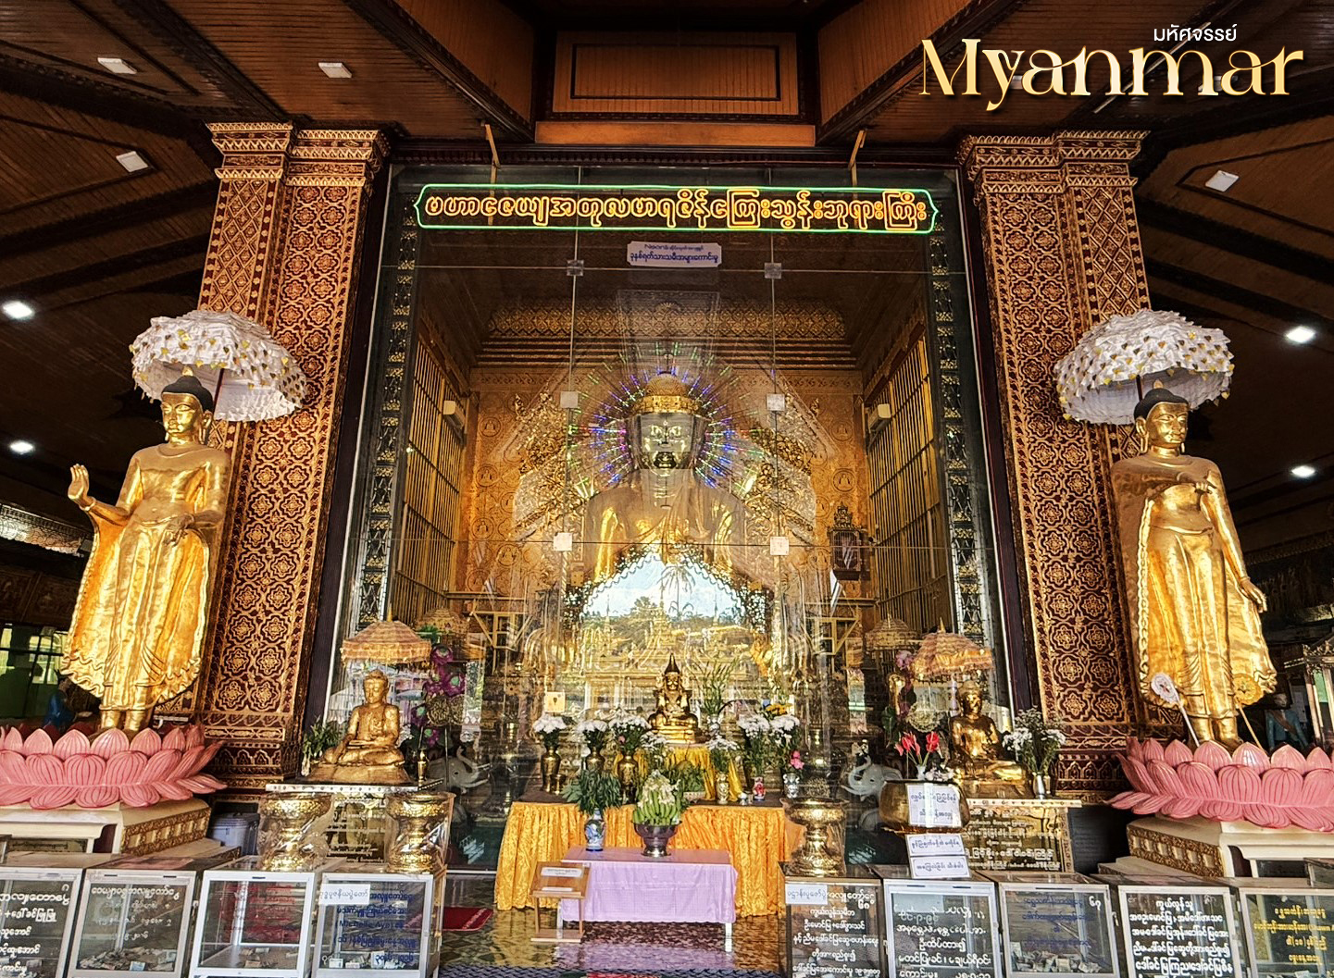
จากนั้น นำท่านชมและนมัสการพระมหาเจดีย์ชเวดากอง(Shwedagon Pagoda) พระเจดีย์ทองคำคู่บ้านคู่เมืองประเทศพม่าอายุ 2,500 กว่าปี เจดีย์ทองแห่งเมืองดากองหรือตะเกิง ซึ่งเดิมของเมือง
ย่างกุ้งมหาเจดีย์ที่ใหญ่ที่สุดในพม่า สถานที่แห่งนี้มีลานอธิฐาน จุดที่บุเรงนองมาขอพรก่อนออกรบ
ท่านสามารถนำดอกไม้ธูปเทียน ไปไหว้เพื่อขอพรจากองค์เจดีย์ชเวดากอง ณ ลานอธิฐานเพื่อเสริมสร้างบารมีและสิริมงคล นอกจากนี้รอบองค์เจดีย์ยังมีพระประจำวันเกิดประดิษฐานทั้ง 8 ทิศ
รวมทั้งหมด 8 องค์ หากใครเกิดวันไหนก็ให้ไปสรงน้ำพระประจำวันเกิดตน จะเป็นสิริมงคลแก่ชีวิต
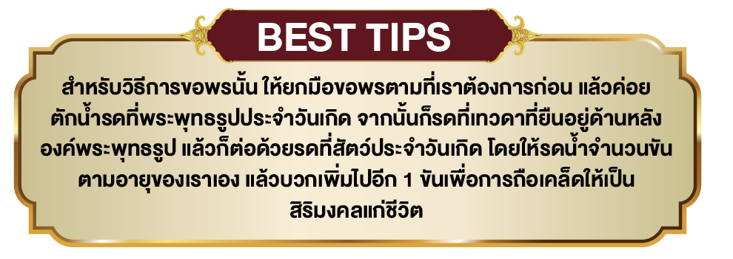
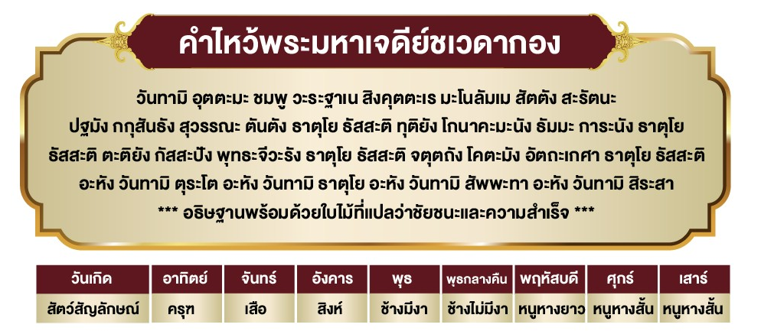
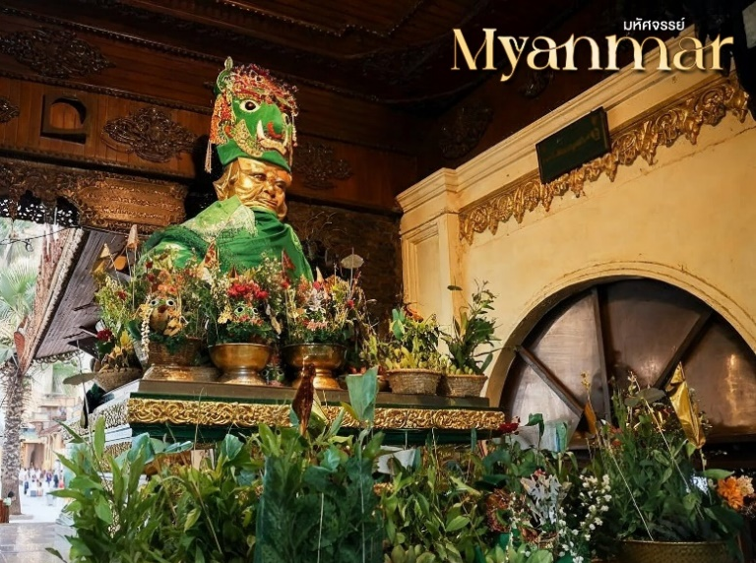
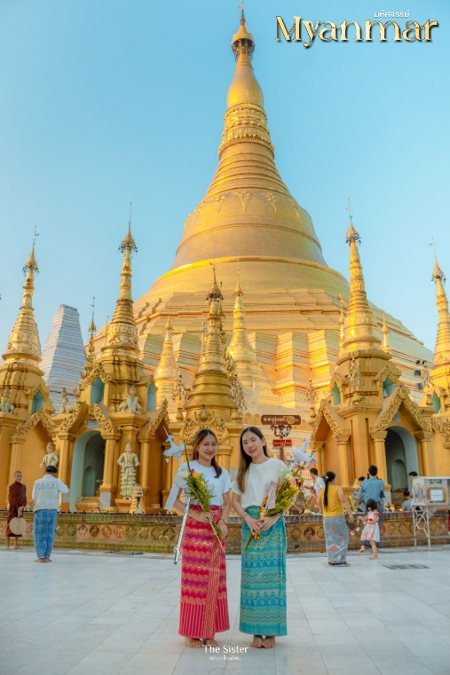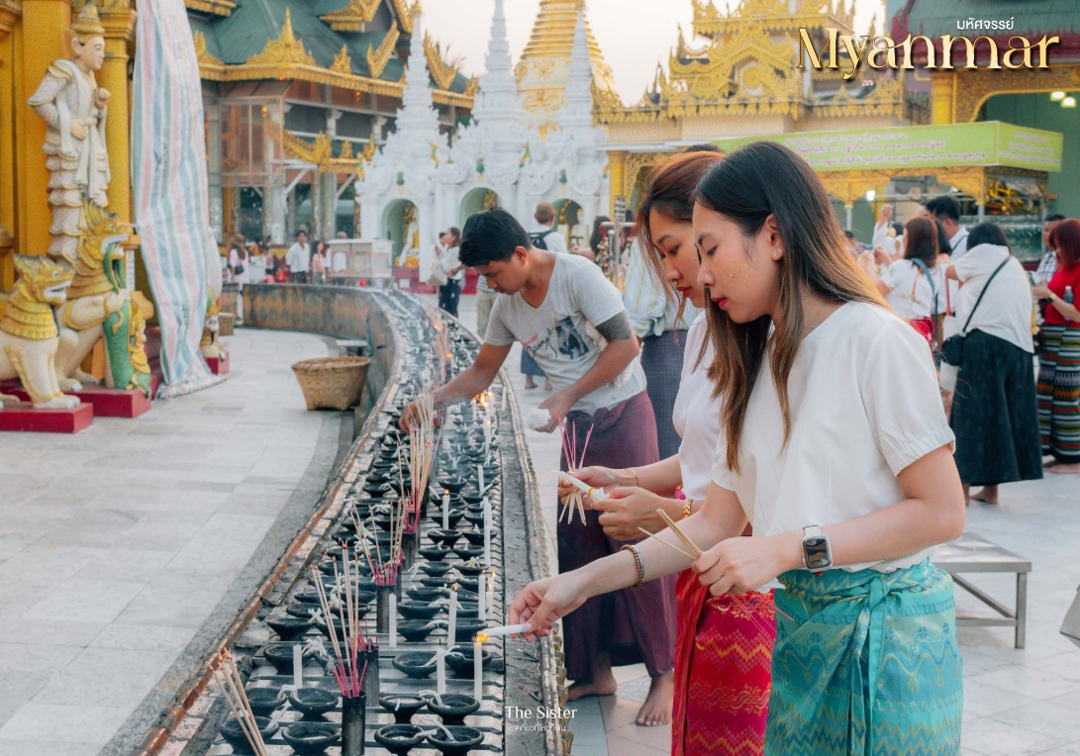
วิธีขอพรจากแม่ยักษ์ ในการขอพรจากแม่ยักษ์นั้น จะนิยมถวายบุหรี่ ละผ้าสีเขียว คนพม่าเชื่อว่าแม่ยักษ์ท่านชอบ จึงเตรียมมาไหว้ ตั้งจิตอธิฐานขอพร หลังจากนั้นก็จุดบุหรี่ขอพร แล้วนำไปปักตรงที่ด้านหน้าองค์แม่ยักษ์ เชื่อกันว่าแม่ยักษ์ จะช่วยตัดกรรมจากเจ้ากรรมนายเวร ช่วยขจัดเคราะห์กรรม ขจัดอุปสรรคติดขัดต่างๆ ช่วยดลบันดาลให้สิ่งที่ร้ายๆ สิ่งที่ไม่ดีออกไปจากชีวิต และขอให้ชีวิตมีแต่สิ่งดีๆเข้ามา นอกจากนี้แม่ยักษ์ยังช่วยในเรื่องของความมีชื่อเสียง โด่งดัง เป็นที่รู้จักและก้าวหน้าในหน้าที่การงาน สำหรับใครที่ตกงานอยู่ แม่ยักษ์เป็นอีกจุดหนึ่งจุดที่ต้องห้ามพลาด!! (แม่ยักษ์จะประดิษฐานอยู่กับบันไดประตูทางทิศตะวันออก)
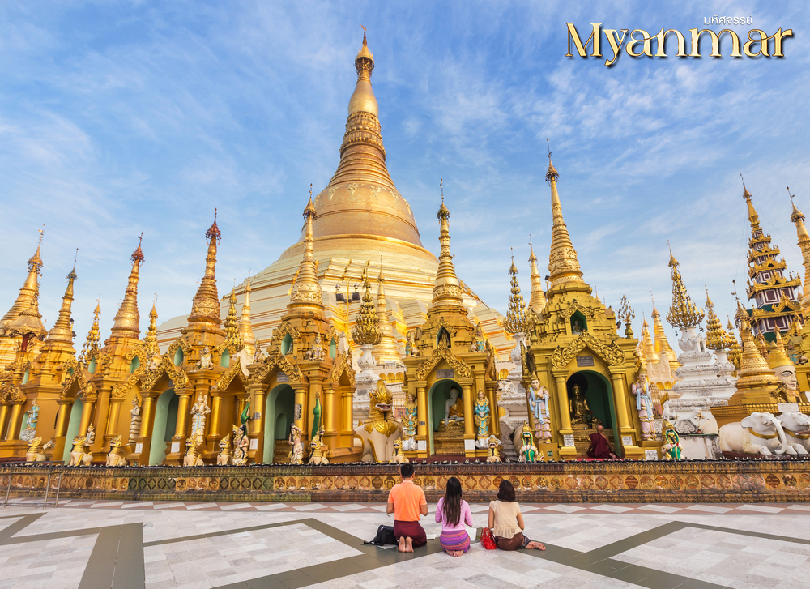
ค่ำ บริการอาหารค่ำ ณ ร้านอาหาร
จากนั้น นำท่านเข้าสู่ที่พัก เมืองย่างกุ้ง 5* หรือเทียบเท่า
วันที่สอง เมืองสิเรียม • เจดีย์เยเลพญา • พระอุปคุต • เทพทันใจไจ๊เข้า • The Secretariat Yangon ร้านกาแฟ Lumbini Tea Room • สนามบินกาลาดง • สนามบินสุวรรณภูมิ กรุงเทพฯ (เช้า/กลางวัน/บนเครื่อง)

จากนั้น เดินทางสู่ เมืองสิเรียม (Thanlyin) ซึ่งอยู่ห่างจากย่างกุ้งประมาณ 45 กิโลเมตรเมื่อเดินทางถึงสิเรียม ชมความสวยงามแปลกตาของเมือง ซึ่งเมืองนี้เคยเป็นเมืองท่าของโปรตุเกสในสมัยโบราณ ตั้งอยู่ริมฝั่งแม่น้ำย่างกุ้งที่เชื่อมต่อกับแม่น้ำอิระวดี นำท่านนั่งเรือแจวไป-กลับ
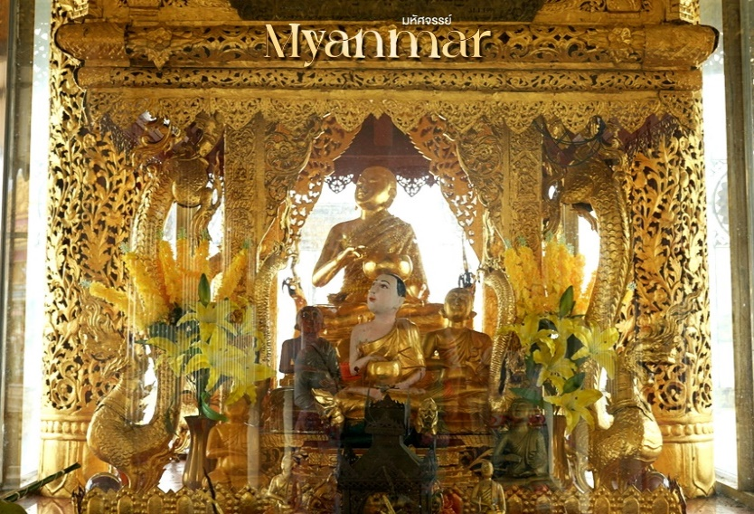
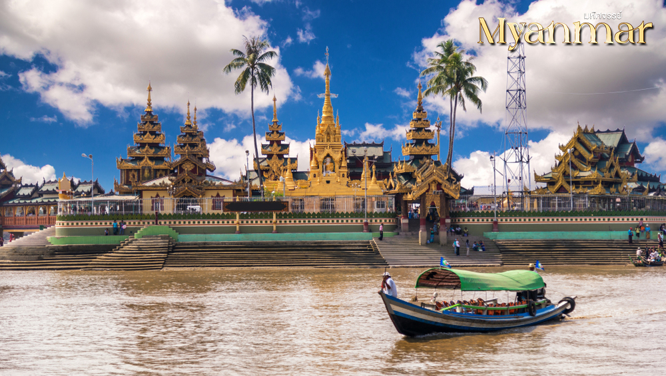
นำท่าน สักการะ พระเจดีย์เยเลพญา(Kyaik Hwaw Wun Pagoda) พระปางมารวิชัยอันงดงามบนเกาะกลางน้ำอายุนับพันปีเป็นที่สักการะของชาวสิเรียม เกาะนี้ไม่ว่าน้ำจะขึ้นสักเท่าไหร่ก็ไม่มีวันน้ำท่วมได้ ที่บริเวณท่าเทียบเรือบนเกาะ นำท่าน ขอพรพระอุปคุตปางจกบาตรเย้ยมาร เป็นที่นับถือของชาวพม่าเชื่อกันว่า พระอุปคุตจะบันดาลให้มีกินมีใช้ ไร้ซึ่งอุปสรรค มีโชคลาภตลอดปี
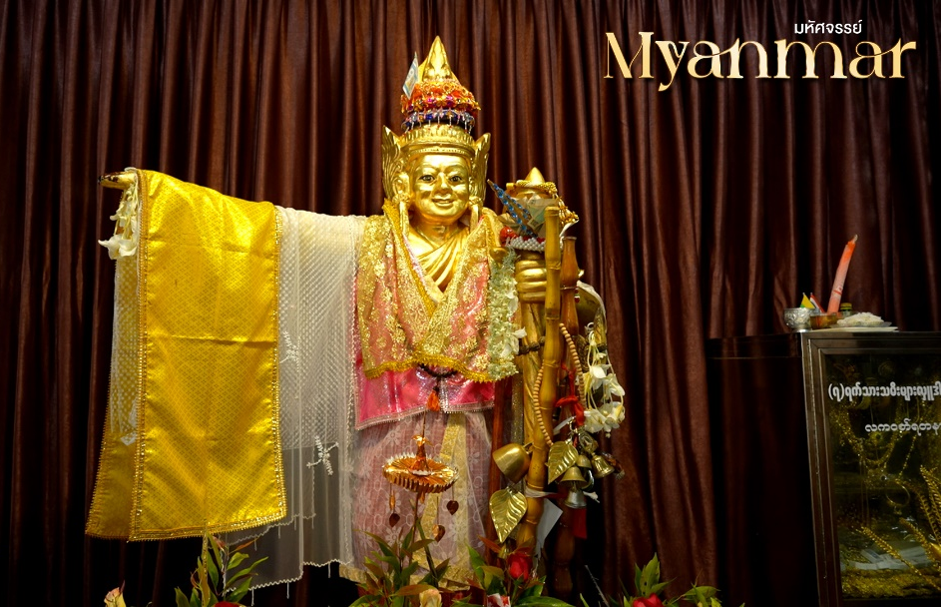
นำท่าน สักการะเทพทันใจไจ๊เข้า (KyaikKhauk Pagoda) ว่ากันว่าเป็นองค์เทพทันใจที่เหล่าดาราผู้มีชื่อเสียงมักเดินทางมากราบไหว้กันอย่างมากมาย เจดีย์ไจ๊เข้า ถือได้ว่าเป็นเจดีย์คู่บ้านคู่เมืองของเมืองสิเรียม และยังถือกันว่าเป็นหัวหน้าขององค์เทพทันใจทุกองค์ในประเทศพม่า เพราะถ้าหากที่ใดจะสร้างองค์เทพทันใจนั้น ต้องเดินมาบวงสรวงขออนุญาตก่อนนั้นเอง ซึ่งการขอพรก็จะเหมือนกับทุกๆที่ที่ขอพรได้เพียงแค่ข้อเดียว แต่ที่นี้มักนิยมขอพรเรื่องงาน เรื่องเงิน เรื่องความสำเร็จ ถ้าหากมีโอกาสเดินทางมาเที่ยวเมืองสิเรียม ประเทศพม่าแล้วก็ไม่ควรพลาดที่จะมากราบไหว้ขอพรกัน จากนั้น เดินทางสู่เมืองย่างกุ้ง
จากนั้น เข้าชมตึกสำนักงานเลขาธิการ (The Secretariat of Yangon) เดิมเคยเป็นที่ทำการของสำนักงานข้าหลวงอังกฤษแห่งพม่า อาคารรัฐสภา และเป็นที่ทำการของคณะรัฐมนตรีพม่าในยุคหลังได้รับเอกราชจากอังกฤษตัวตึกสร้างเป็นรูปตัว U เดิมมี 16 โดม แต่เหลือรอดมา 8 โดม เป็นสถาปัตยกรรมแบบโคโลเนียล ก่อด้วยอิฐแดง เคยเป็นที่ทำงานของนายพลอองซาน บิดาของ ออง ซาน ซูจี ซึ่งถูกลอบสังหารพร้อมคณะรัฐมนตรีอีก 6 คน หลังจากถูกทิ้งร้างมานาน ปัจจุบันบูรณะเสร็จสมบูรณ์เกือบหมดแล้ว เป็นหอศิลป์ แสดงศิลปะ และพิพิธภัณฑ์ นำท่าน แวะร้านกาแฟ (Lumbini Tea Room) เป็นร้านกาแฟที่ตกแต่งร้านสไตล์อังกฤษ บรรยากาศรอบๆเป็นวิวเมืองย่างกุ้งท่านสามารถเดินไปถ่ายรูปมุมสวยๆได้ทุกมุม **พิเศษ!! ฟรี..กาแฟ,ชา ให้ท่านได้ลิ้มลองท่านละ 1 แก้ว**
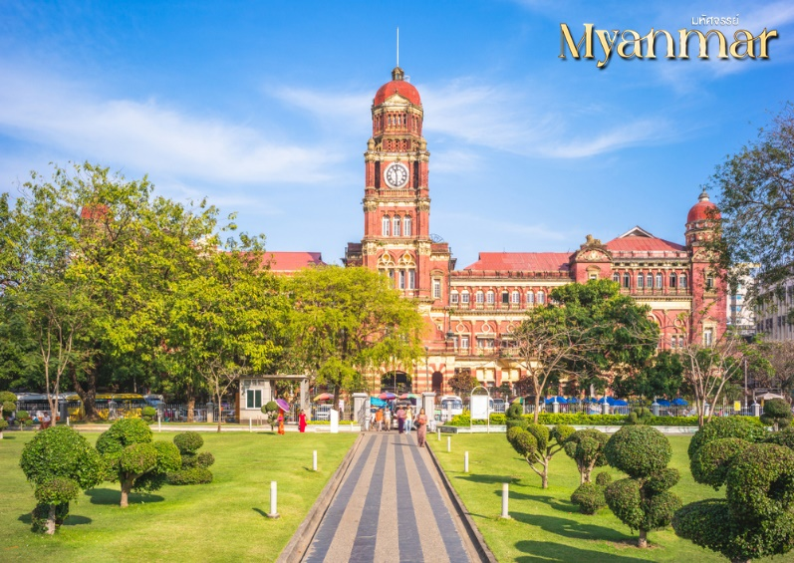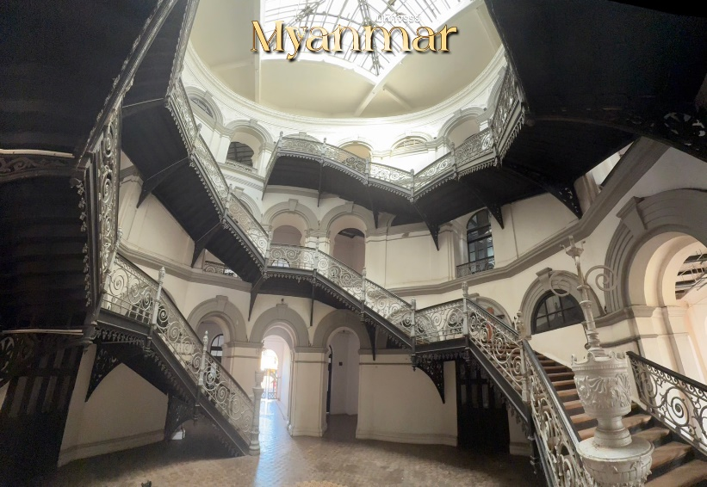
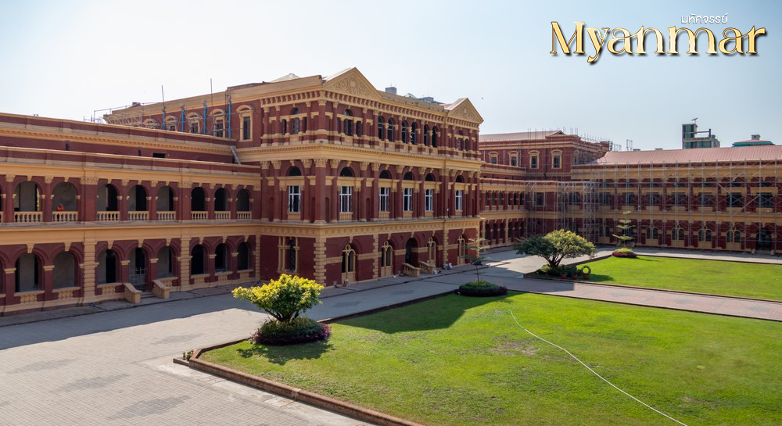
ได้เวลาสมควร นำท่านเดินทางสู่สนามบินย่างกุ้ง
18.00 น. ออกเดินทางสู่ท่าอากาศยานสุวรรณภูมิโดย สายการบินMYANMAR AIRWAYS (8M)
เที่ยวบินที่ 8M350
19.50 น. เดินทางถึงกรุงเทพฯ โดยสวัสดิภาพ พร้อมความประทับใจมิรู้ลืม
--------------------------------------------------------------------------------

